Технологии проектной деятельности
на уроках английского языка
Албутова И.П.,
учитель английского языка
ГОУ СОШ №1355
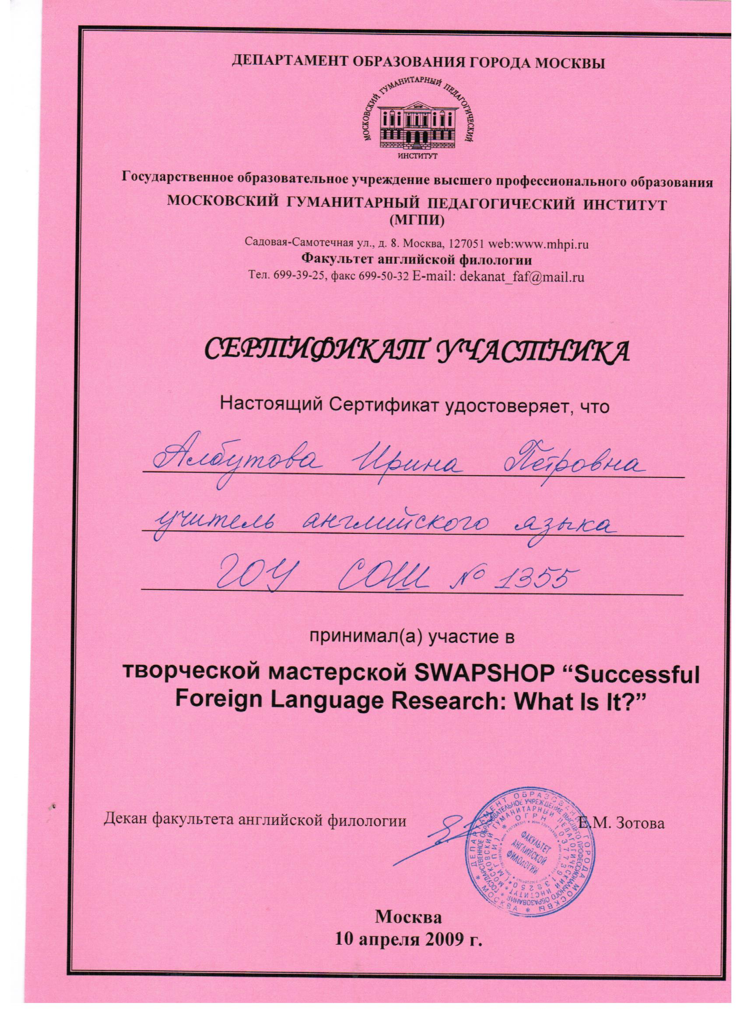

I. Актуальность проектной технологии в современном образовании.
В Концепции модернизации российского образования способность учащихся к самостоятельному решению проблем в различных сферах жизнедеятельности названа одним из важнейших результатов и показателей нового качества образования, отражающих современные международные тенденции в области общего образования. Этот показатель и ещё такие, как функциональная грамотность, владение социальными и когнитивными компетенциями, способность к широким обобщениям и умение решать практические задачи на основе интуиции и здравого смысла, входят в состав критериев международных сравнительных исследований уровня подготовки учащихся (TIMSS, CIVIC). В исследованиях принимают участие и российские школьники, к сожалению, показывающие по указанному критерию далеко не лучшие результаты. Названные обстоятельства делают весьма актуальной проблему поиска эффективных и доступных для массовой практики педагогических технологий, позволяющих обеспечить новое качество образования, преодолеть отставание от уровня мировых стандартов, реализовать принцип личностно-ориентированной направленности образования.
Ряд педагогических теорий, особенно те из них, которые исследуют проблемы мотивации учения, активизации познавательной деятельности, развития личности и познавательных способностей учащихся в процессе обучения, дают основание предположить, что педагогической технологией, отвечающей вышеназванным требованиям, может служить проектное обучение, так как оно побуждает учащихся проявлять способность
• к осмыслению своей деятельности с позиций ценностного подхода;
• к целеполаганию;
• к самообразованию и самоорганизации;
• к анализу, синтезу, интеграции и обобщению информации из разных источников;
• делать выбор и принимать решения.
В отличие от других технологий, практикуемых в школе (коммуникативно-ролевая ситуативная и лингвистически ориентированная деятельности), проектная методика дает учителю возможность включить учащихся в реальное общение, опирающееся на исследовательскую деятельность, на совместный труд, и увидеть реальные результаты своего труда.
Таким образом, актуальность технологии проектного обучения для современного образования определяется его многоцелевой и многофункциональной направленностью, а также возможностью её интегрирования в целостный образовательный процесс, в ходе которого наряду с овладением учащимися системными базовыми знаниями и ключевыми компетенциями происходит многостороннее развитие растущей личности.
II. Технологии проектной деятельности на уроках английского языка.
Доктор педагогических наук, известный исследователь в области современных технологий обучения учащихся Е.С. Полат определяет метод проектов как «организованную поисковую, исследовательскую деятельность учащихся, индивидуальную или групповую, которая предусматривает не просто достижение того или иного результата, оформленного в виде конкретного практического выхода, но организацию процесса достижения этого результата» (7, с.82).
Данный подход определяется современными требованиями к преподаванию иностранного языка в средней общеобразовательной школе. В соответствии со становящейся личностно-ориентированной образовательной парадигмой и актуальным социальным заказом, школьное иноязычное образование рассматривается сегодня как взаимосвязанное коммуникативное, социокультурное и личностное развитие учащихся.
Зарубежные педагоги разработали ряд технологий работы учащихся для совместного выполнения проектов. Данный подход довольно подробно описан в работах Дж. Аронсона, Р. Райб, Р. Славина, Е.С. Полат.
Одной из них является обучение в команде (Student Team Learning).
Отличительная черта этого подхода состоит в том, что достижения всех членов команды суммируются и для общей победы необходима самостоятельная работа каждого члена команды, тесное взаимодействие на всех стадиях разработки темы. Каждый ученик должен знать то, что узнали и чего достигли его партнеры. В этом заинтересована вся группа, так как от успеха каждого зависит общий результат. Практика показывает, что вместе учиться не только легче и интереснее, но и значительно эффективнее. Учиться вместе, а не просто что-то выполнять вместе – вот, что составляет суть данного подхода.
Учитель может разнообразить творческий подход применительно к своим ученикам, но при одном условии - четком соблюдении основных принципов обучения в сотрудничестве. Собрал и подробно изложил эти принципы в своей статье Е.С.Полат.
- Группы учащихся формируются учителем до урока с учетом психологической совместимости детей. При этом в каждой группе должны быть сильный, средний и слабый ученик, девочки и мальчики. Если группа на нескольких уроках работает слаженно, дружно, нет необходимости менять её состав. Если работа по каким-то причинам не получается, состав группы можно менять от урока к уроку.
- Группа получает одно задание, но при его выполнении предусматривается распределение ролей между членами группы (роли обычно распределяются самими учениками, но в некоторых случаях учитель может дать рекомендации).
- Оценивается работа не одного ученика, а всей группы (т.е. оценка ставится одна на всю группу); оцениваются не столько знания, сколько усилия учащихся. Если при работе в группе будут оцениваться реальные результаты каждого, то никто не захочет работать вместе со слабым учеником.
- Учитель сам выбирает учащегося группы, который должен отчитываться за задание. В ряде случаев это может быть слабый ученик (это касается главным образом лингвистических, грамматических, лексических знаний). Если слабый ученик в состоянии изложить результаты совместной работы группы, ответить на вопросы других групп, значит, цель достигнута, ибо цель любого задания – не формальное его выполнение, а овладение материалом каждым учеником группы (7, 10).
Е.С. Полат выделяет особенности обучения в команде:
1. Какое-либо поощрение за проделанную работу получают все члены группы или команды.
2. Каждый ученик персонально отвечает за успех или неуспех группы.
3. Все учащиеся имеют равные возможности для получения очков для своей команды.
Эти правила имеют и воспитывающий потенциал: каждый ученик может проявить себя и почувствовать свою значимость и необходимость в общей работе.
Другой подход к организации обучения в сотрудничестве был разработан американским исследователем Дж.Аронсон и был назван Jigsaw (пила). Учащиеся разбиваются на группы по 4-6 человек, разных по способностям, каждый получает для разработки определенную подтему, небольшой по объему материал. Затем члены группы обмениваются информацией, являясь своеобразными экспертами каждый в своем вопросе. Каждый заинтересован в том, чтобы партнер знал так же, как и он, поскольку это отразится на общей итоговой оценке. По изученной теме может отчитаться как вся команда, так и один из её членов. Такая методика может применяться при изучении страноведческого материала.
Следующий подход - Learning Together (учимся вместе). При использовании данного подхода класс разбивается на однородные по уровню обученности группы по 3-5 учеников. Каждая группа получает одно задание , которое является частью общего большого задания, над которым работает весь класс. Результатом работы является изучение учащимися класса всей темы. Группы награждаются в зависимости от достижений каждого из её членов.
Внутри каждой группы учащиеся самостоятельно распределяют микрозадания. Такого рода работа имеет две цели: достижение учебного результата (образовательная) и оказание необходимой помощи друг другу (воспитательная).
При существовании некоторых различий в подходах к обучению в малых группах, все они предполагают общность целей и задач для всех членов группы, а также индивидуальную ответственность и равные возможности для достижения успеха. В основе работы в группе лежит идея не соревнования, а сотрудничества. Общий успех группы зависит от вклада каждого, и это означает, что каждый должен осознавать ответственность за свою часть работы, и у каждого есть возможность попросить помощи у товарища по группе, при этом проявляются такие функции метода проектов, как компенсирующая и саморегулирующаяся. Наличие у всех равных возможностей означает, что каждый учится в силу своих способностей. Усилия учеников оцениваются по достижению каждым из них своей собственной цели, а не сравниваются друг с другом. Как замечено психологами, если оцениваются усилия каждого для достижения общего результата, то мотивация обучения очень высока.

III. Значимость проектной деятельности на уроках английского языка.
Работа над проектом – это в первую очередь самостоятельная работа ученика по решению какой-либо проблемы, требующая умения поставить проблему, наметить способы её решения, спланировать работу, подобрать необходимый материал т. д. Таким образом, в процессе этой деятельности ученик развивает свои интеллектуальные умения, такие черты характера, как целеустремленность, настойчивость, трудолюбие, приобретает определенные учебные навыки. Обученность через овладение знаниями, умениями, навыками обеспечивает социальную и профессиональную адаптацию в обществе, что немаловажно в сегодняшнем постоянно меняющемся мире. Использование проектной методики позволяет формировать индивидуальное восприятие мира, возможность его творческого преобразования, широкого использования субъективного опыта в интерпретации и оценке фактов, явлений, событий окружающей действительности на основе личностно-значимых ценностей и внутренних установок.
Предлагаемая проектной методикой самостоятельность школьников как при поиске информации, так и при её обработке, представлении и обсуждении, когда есть возможность увидеть результаты своего труда, а затем представить их более широкой аудитории, вызывает чувство удовлетворения, расширяет знания. Убеждает в практической реальной значимости владения иностранным языком.
Таким образом, обучение иностранному языку с использованием проектной методики приобретает личностный смысл, приводя в действие воспитательную стратегию становления индивидуальности, формирования «Я – концепции».
IV. Примеры межпредметных проектов в рамках иноязычного образования.
Продуктами групповой проектной деятельности школьников, осуществляемой под руководством учителя иностранного языка, могут быть:
1. Создание материалов «Языки мира» (создание генеалогического древа языков, создание «паспортов» или «визитных карточек» отдельных языков, программы спасения вымирающих языков и т. п.).
2. Многоязычный фразеологический словарь по определённой тематике («Трудовая» фразеология», «Фразеология, связанная с категорией времени», «Представления разных народов о здоровом образе жизни (о здоровом питании), выраженные во фразеологии», «Многоязычная фразеология дружбы и любви» и т. п.)
3. Многоязычный этимологический словарь по теме «Календарь» (или другим темам, лексический состав которых содержит много интернационализмов).
4. Многоязычный словарь «ложных друзей переводчика».
5. Многоязычный словарь каламбуров (с комментариями).
6. Сборник материалов «Мастерская передача на родной язык игры слов из иноязычных источников» (примеры из литературы, свои находки).
7. Эссе-размышление «Взаимообогащение языков через заимствования».
8. Художественные переводы литературных произведений иностранных писателей.
9. "Перекрёсток культур". Сборник материалов о творчестве писателей разных стран, ведущих к художественным традициям иных культур.
10. «Английские имена в российской истории». Сборник материалов.
11. «Моя малая Родина». Сборник материалов. Путеводитель для иностранных гостей.
12. Иноязычные фабульные тексты (рассказы, сценарии спектаклей, видеосюжеты) на «вечные» темы. («Отцы и дети», «Искусственный разум», «Дом, в котором ты живёшь» и т. д.)

Литература
1. Беспалько В.П. Слагаемые педагогической технологии. - Москва: Педагогика, 1989.
2. Гузеев В.В. Образовательная технология: от приема до философии. - Москва, 1996.
3. Гульчевская В. Г. Педагогические основы проектной деятельности// Практические советы учителю. Методический журнал Ростовского ОИПК и ПРО. – 2003. - № 4.
4. Загвязинский В.И. Теория обучения. Современная интерпретация. - Москва: Академия, 2001.
5. Зверева Н.М. Практическая дидактика. - Москва: Педагогическое общество России, 2001.
6. Кларин М.В. Инновации в обучении: метафоры и модели: Анализ зарубежного опыта. - Москва: Наука, 1997.
7. Новые педагогические и информационные технологии в системе образования / Под. ред. Е.С. Полат. – Москва: Издательский центр «Академия», 2000.
8. Пассов Е. И. Программа-концепция коммуникативного иноязычного образования. – Москва: «Просвещение», 2000.
9. Питюков В.Ю. Основы педагогической технологии. - Москва: «Гном и Д», 2001.
10. Полат Е. С. Метод проектов на уроках иностранного языка // Иностранные языки в школе. – 2000. - № 2, 3.
11. Полат Е. С. Обучение в сотрудничестве // Иностранные языки в школе. - 2000. - № 1.
12. Полат Е. С. Типология коммуникационных проектов // Наука и школа. – 1997. - № 4.
13. Селевко Г.К. Современные образовательные технологии: Учебное пособие. - Москва: Народное образование, 1998.
14. Якиманская И.С. Личностно-ориентированное обучение в современной школе. - Москва: Сентябрь, 1996.

